คู่มือการติดตั้งโปรแกรม

เนื่องจากโปรแกรมนี้ได้พัฒนาโดยใช้โปรแกรม Microsoft Visual Basic 6.0 และ Informix DataDirector ซึ่งมีคุณสมบัติอย่างหนึ่ง คือ สามารถที่จะทำโปรแกรมที่สร้างขึ้นมานั้นมีนามสกุลเป็น EXE ได้ ซึ่งไฟล์นามสกุล EXE นี้ สามารถที่จะนำไปใช้งานได้เลยโดยที่ไม่ต้องติดตั้งแต่อย่างใดโดยต้องติดตั้งลงไปในไดเร็คทอรี่ เดียวกับไฟล์ Data Director Project (.DDX) และ ไฟล์ Data Model (.MLX)
แต่เนื่องจากมีการใช้ Library ภายนอกทำให้ต้องติดตั้งบนคอมพิวเตอร์ที่ติดตั้ง Microsoft Visual Basic 6.0 และ Informix DataDirector คือนำไฟล์ QUERY.EXE ไปไว้ในเครื่อง แล้วเรียกโปรแกรมนี้ขึ้นมาโดยการเรียกไอคอนธรรมดาทั่วไป โดยโปรแกรมนี้จะต้องติดต่อกับฐานข้อมูลจึงต้องมี ODBC Driver Manager ติดตั้งอยู่ในเครื่องก่อน
คู่มือการใช้โปรแกรม

ในส่วนนี้จะเป็นการอธิบายการใช้งานโปรแกรม QUERY.EXE ว่าสามารถทำงานได้ครอบคลุมภาษา TSQL2 เท่าไร และมีข้อจำกัดในการใช้งานโปรแกรมอย่างไรบ้าง

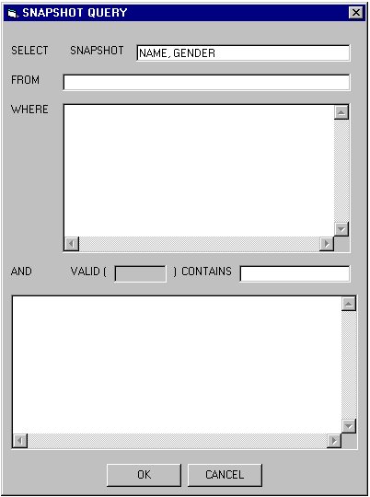

ใน Textbox ที่ต่อจากคำว่า SELECT SNAPSHOT ให้ใส่คอลัมน์ที่ต้องการ SELECT ในโปรแกรมนี้จะครอบคลุมเฉพาะส่วนของการ SELECT แบบ SNAPSHOT เท่านั้น และไม่สามารถใช้ Built-in Function ได้ ในที่นี้จะยกตัวอย่าง SELECT ชื่อของพนักงาน (NAME) และเพศ (GENDER)

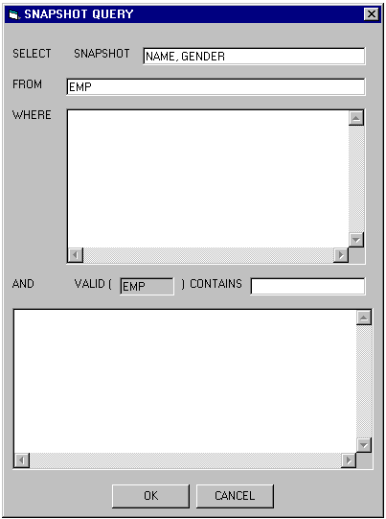

ใน Textbox ที่ต่อจากคำว่า FROM จะใส่ตารางที่ต้องการ SELECT โดยในโปรแกรมนี้จะสามารถ SELECT ได้จากตารางเพียง 1 ตารางเท่านั้น ในที่นี้จะยกตัวอย่างโดย SELECT จากตารางพนักงาน

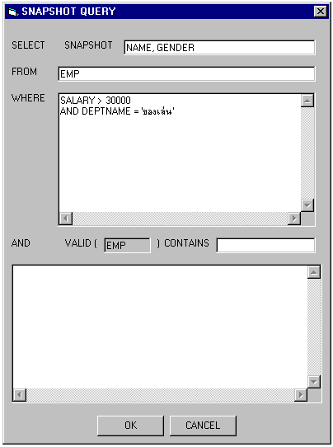

ใน Textbox ที่ต่อจากคำว่า WHERE ให้ใส่เงื่อนไขที่กำหนดขึ้นลงไป โดยสามารถใส่ได้อย่างอิสระ ในที่นี้จะยกตัวอย่างโดยใส่ SALARY > 30000 AND DEPTNAME = ‘ของเล่น’

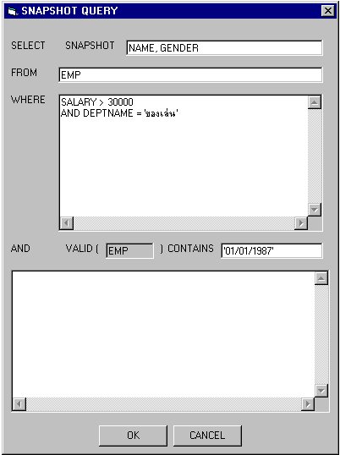

ใน Textbox ที่ต่อจากคำว่า CONTAIN จะเป็นการบอกว่าเงื่อนไขทั้งหมดที่ใส่มาจะต้องเป็นจริงในช่วงเวลาใด ในที่นี้จะยกตัวอย่างโดยใส่ ‘01/01/1987’
เมื่อใส่เงื่อนไขต่างๆครบถ้วนแล้วให้กดปุ่ม OK โปรแกรมจะทำการเชื่อมต่อกับ Database Server เพื่อดึงข้อมูลจากตารางเมต้าที่ชื่อ METATAB โดยจะขึ้น Dialog Box ให้ทำการ Login

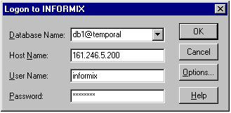

ในช่อง DATABASE NAME ให้เลือก db1@temporal หรือฐานข้อมูลที่ต้องการติดต่อ ในช่อง HOST NAME ให้ใส่ชื่อ HOST หรือ IP Address ของ Database Server เช่น 192.168.0.5 ในช่อง USERNAME ให้ใส่ชื่อของ User ที่มีสิทธิอ่านตาราง METATAB บนฐานข้อมูล ในช่อง PASSWORD ให้ใส่รหัสผ่านของ User นั้น
ปุ่ม OPTION ใช้เพื่อตั้งค่าเริ่มต้นต่างๆในการเชื่อมต่อ เมื่อกดแล้วจะมี Dialog Box ปรากฏขึ้นมา

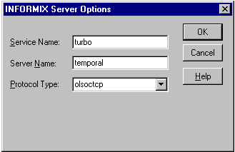

SERVICE NAME ให้ใส่ชื่อ SERVICE ที่ใช้ติดต่อ ในที่นี้ใช้ turbo (DEFAULT)
SERVER NAME ให้ใส่ชื่อของ Database Server ที่ใช้ติดต่อ ในที่นี้ใช้ temporal
PROTOCAL TYPE ให้เลือกชนิดของโปรโตคอล ในที่นี้เลือก olsoctcp (DEFAULT)
เมื่อเลือกเสร็จแล้วให้กด OK เพื่อ SAVE ค่าที่กำหนดไว้ ถ้าไม่ต้องการ SAVE ให้กด CANCEL เพื่อยกเลิก
เมื่อกำหนดค่าเสร็จเรียบร้อยแล้วให้กด OK เพื่อติดต่อกับ Database Server ถ้าติดต่อสำเร็จจะได้ผลลัพธ์ใน Textbox ด้านล่างสุดดังรูป

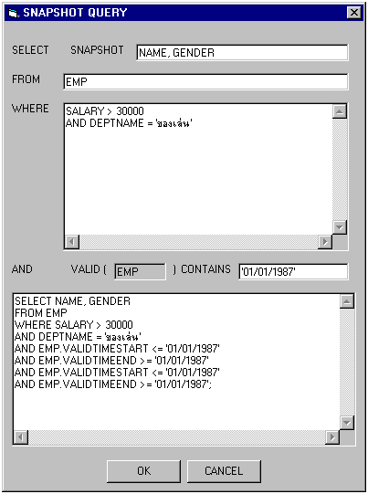

โดยผลลัพธ์ที่ได้จะสามารถนำไปใช้บนฐานข้อมูลทั่วๆไปได้

